泰州市中医院3号会议室办公家具采购预告
一、项目名称：泰州市中医院3号会议室办公家具采购项目
二、项目号：jzcg2019001
三、资金来源：自筹
四、采购预算：5万元
五、对投标人的资质要求：
合格的供应商必须符合《中华人民共和国政府采购法》第二十二条以及《中华人民共和国政府采购法实施条例》第十七条的相关规定并具备以下要求:
1、中华人民共和国境内注册的具有独立承担民事责任能力的企事业法人；
2、供应商为所投产品的生产或经营单位；
3、本项目不接受联合体供应商参加询价；
六、项目概况：
序号 | 项目 | 数量 | 规格 | 材质要求 | 图片样式
1 | 书柜 | 1 | 4880*2300*450 | 1、采用0.6mm优质胡桃木皮贴面，实木封边，坚固耐用。  2、基料板材：选用E1级环保标准中密度纤维板。  3、五金配件：三节阻尼缓冲滚珠静音滑轨、铰链等采用优质五金配件。  4、油漆：油漆采用优质喷涂色漆，五底三面，表面硬度达到3H。达到色泽美观、不变色、不发白、木纹纹理清晰，光滑耐磨、手感好。 | 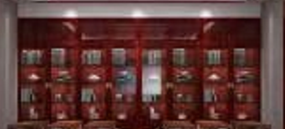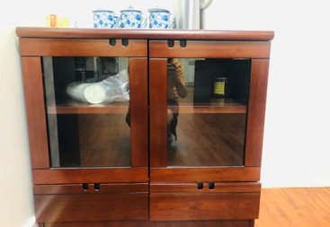
2 | 茶水柜 | 2 | 800*400*800 | 柜体采用E1级25mm厚三聚氢氨板，其它板件均采用18mm厚三聚氢氨板，密度达700kg/m3以上，甲醛含量≤1.5mg/L，2mm同色封边条直线封边，封边条修整后表面无毛刺，优质品牌五金配件。
3 | 会议桌 | 1 | 30人 | 桌面采用E1级25mm厚三聚氢氨板，其它板件均采用18mm厚三聚氢氨板，防潮耐水泡不发胀，无毒防菌防虫，绿色环保，封边使用热熔胶将2.5mm厚同色PVC封边条封边。桌架：采用高频冷拉焊管，表面经酸铣、磷化、静电喷塑处理。优质品牌五金配件。 | 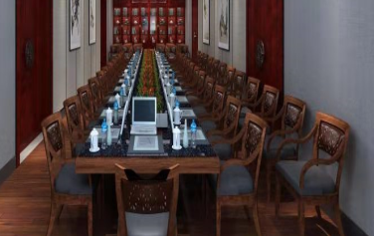
4 | 会议椅 | 60 | 常规 | 面料采用优质环保皮、触感舒适、透气性好、防蛀不褪色。海绵采用优质品牌发泡海绵，坐感舒适。  扶手及椅架采用实木油漆，手感平滑。
七、欢迎符合条件的投标人前来报名，医院将择期进行招投标工作。
1、报名时间：即日起，截止2019年5月28日 17:00前
2、报名地点：泰州市中医院东院（济川东路86号） 集中采购中心
3、联系人：王女士
4、联系电话：0523-86611721 15961055790
2019年5月21日

